29.03.22 2-БкласЗаярнюкС.А.Математика**Задачі про вік. Дії з іменованими числами.**

**Мета**: вчити розв’язувати задачі про вік, виконувати дії з іменованими числами; розвивати творчість, пам'ять, увагу, мислення; виховувати любов до математики.

**Хід уроку**

Каліграфічна хвилинка.

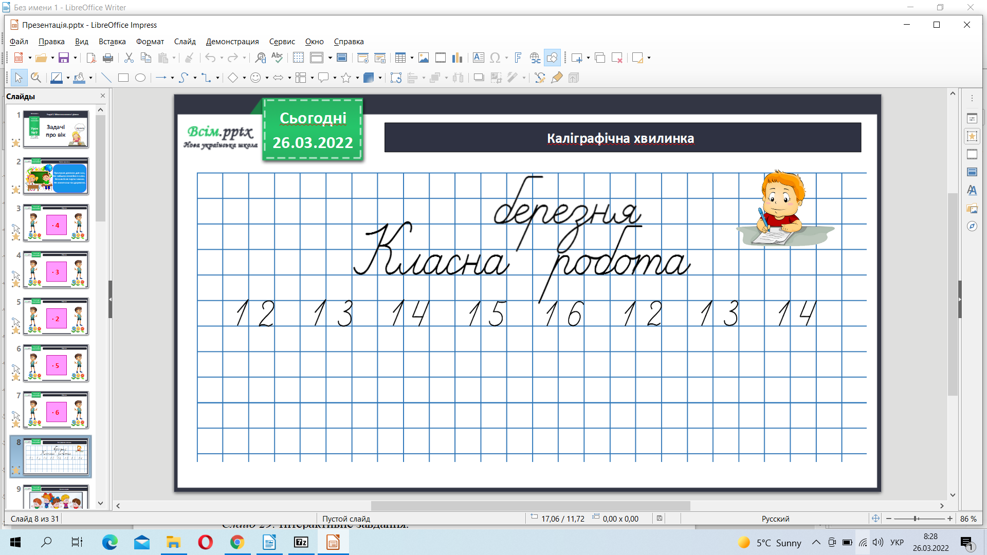

Робота з підручником стр. 111. Обчисли завд.1.

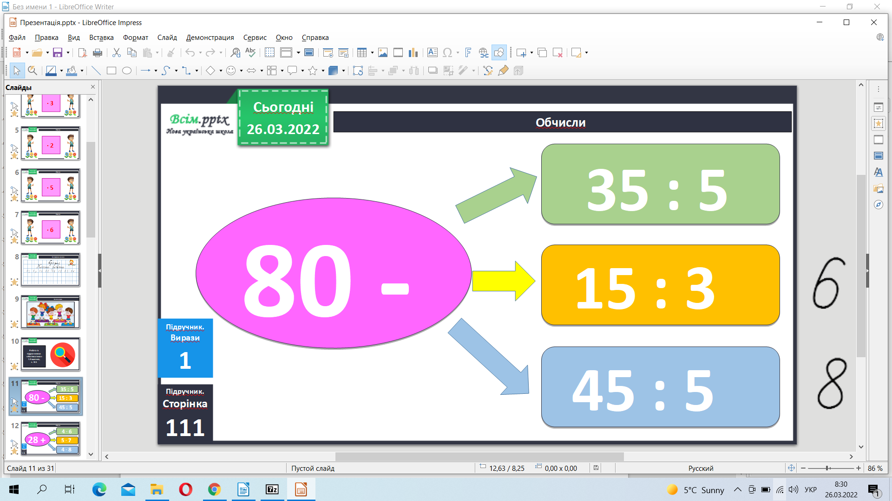

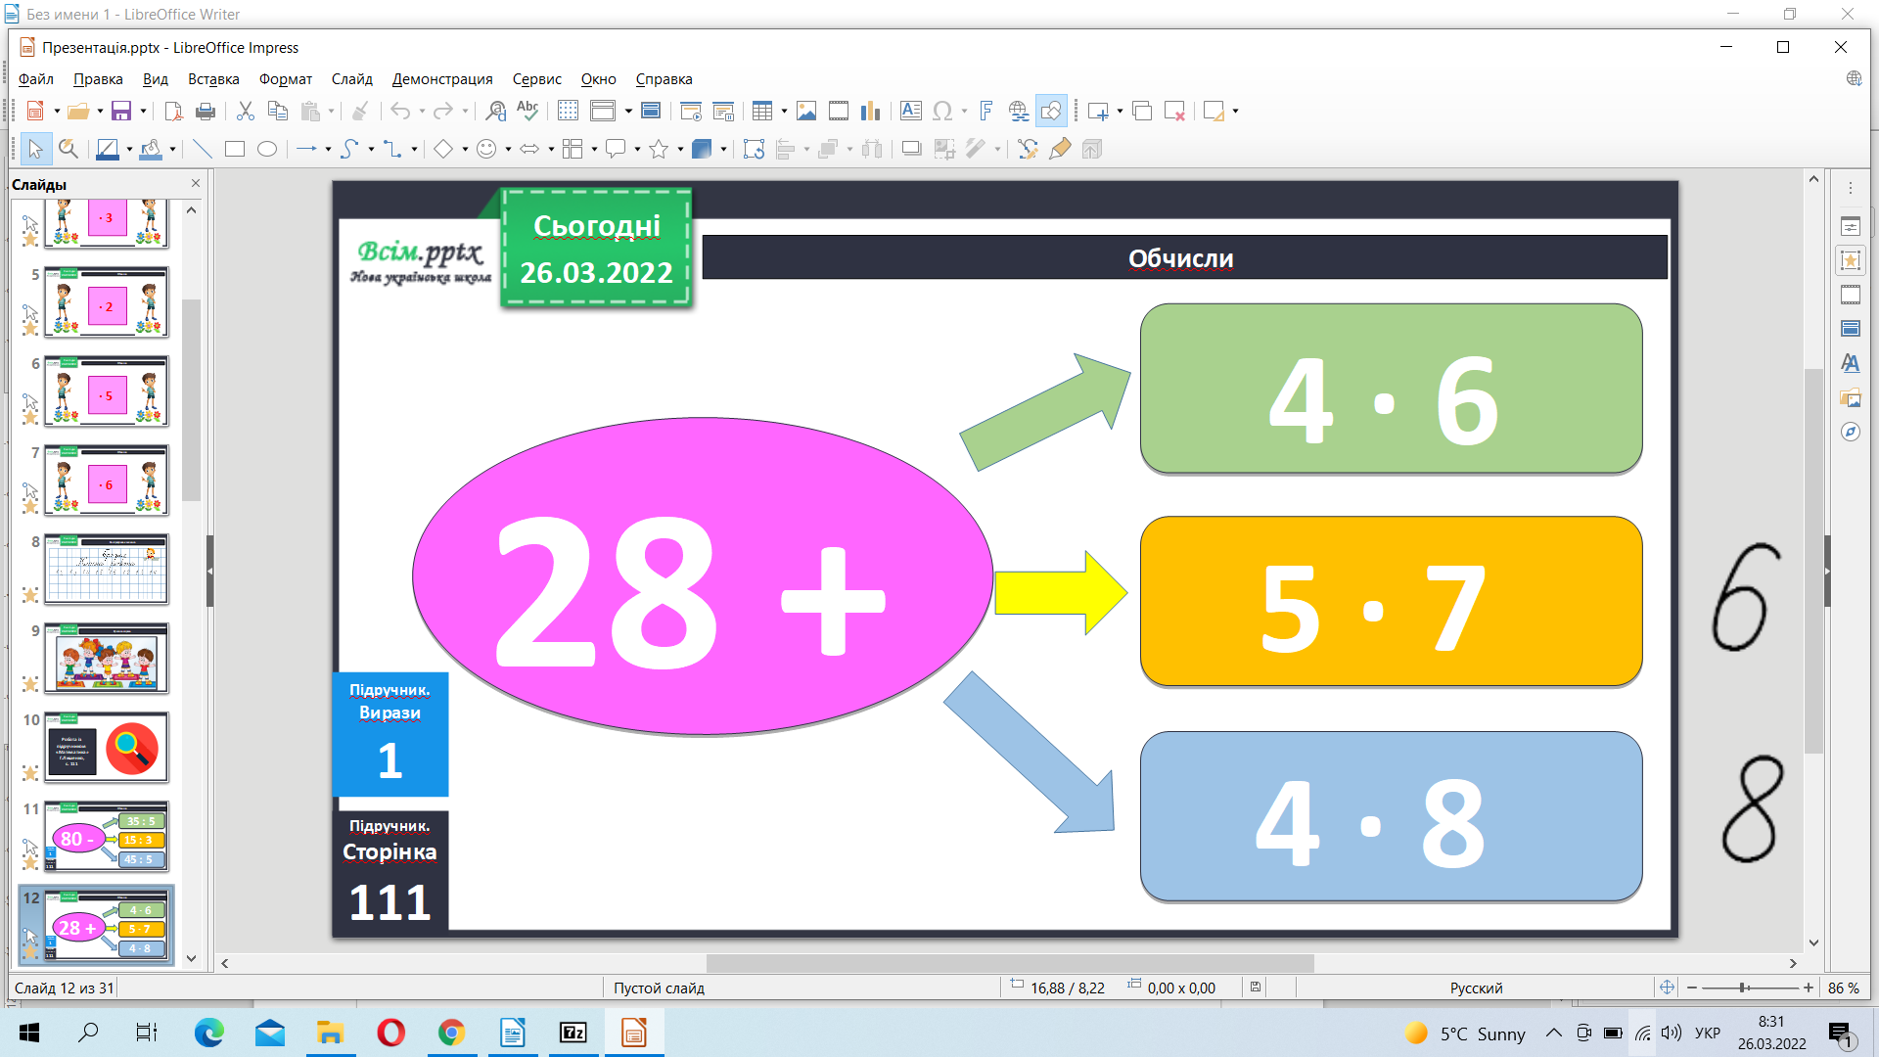

Бесіда.

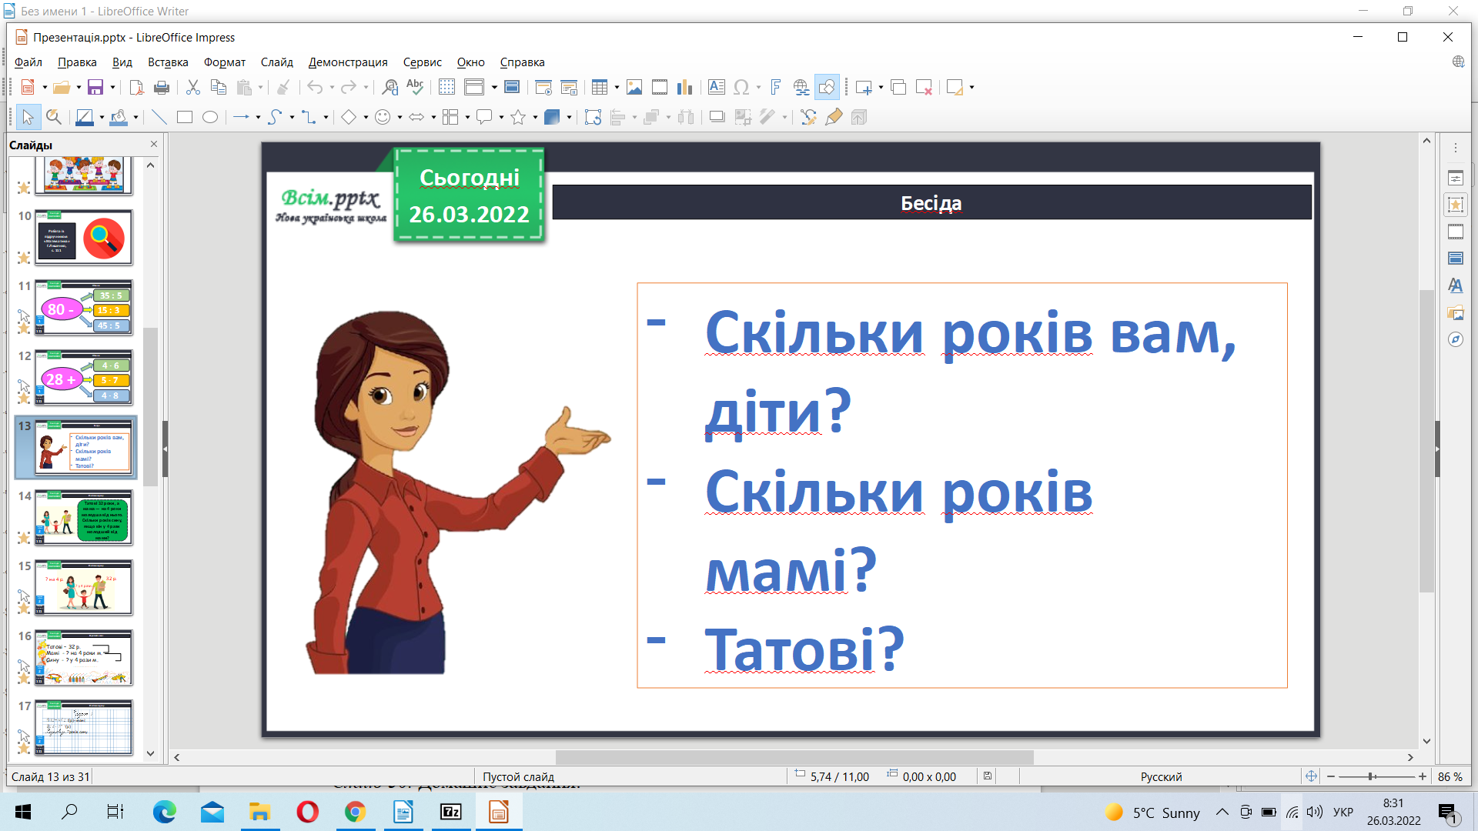

Розв’яжи задачу 2.

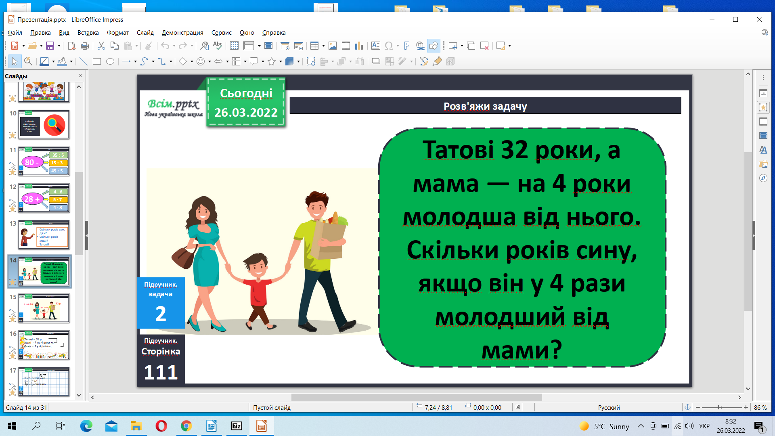

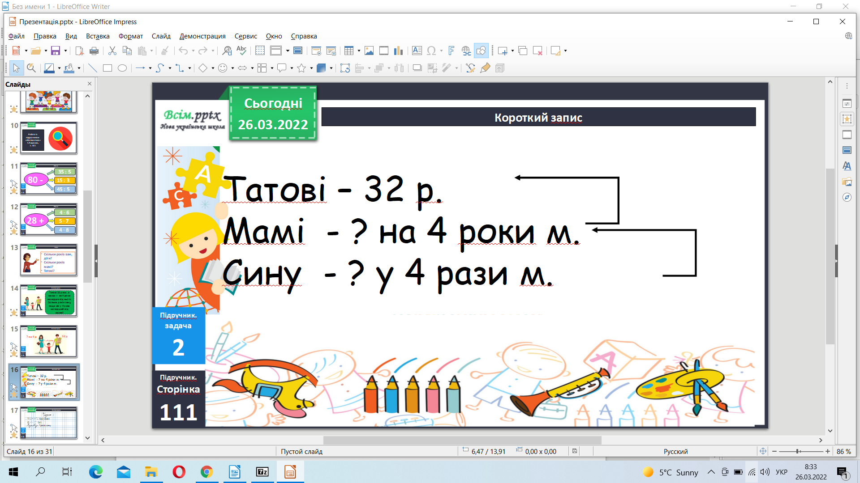

Фізкультхвилинка.

<https://www.youtube.com/watch?v=0meG5Pn_iOI>

Розв’яжи задачу 3.

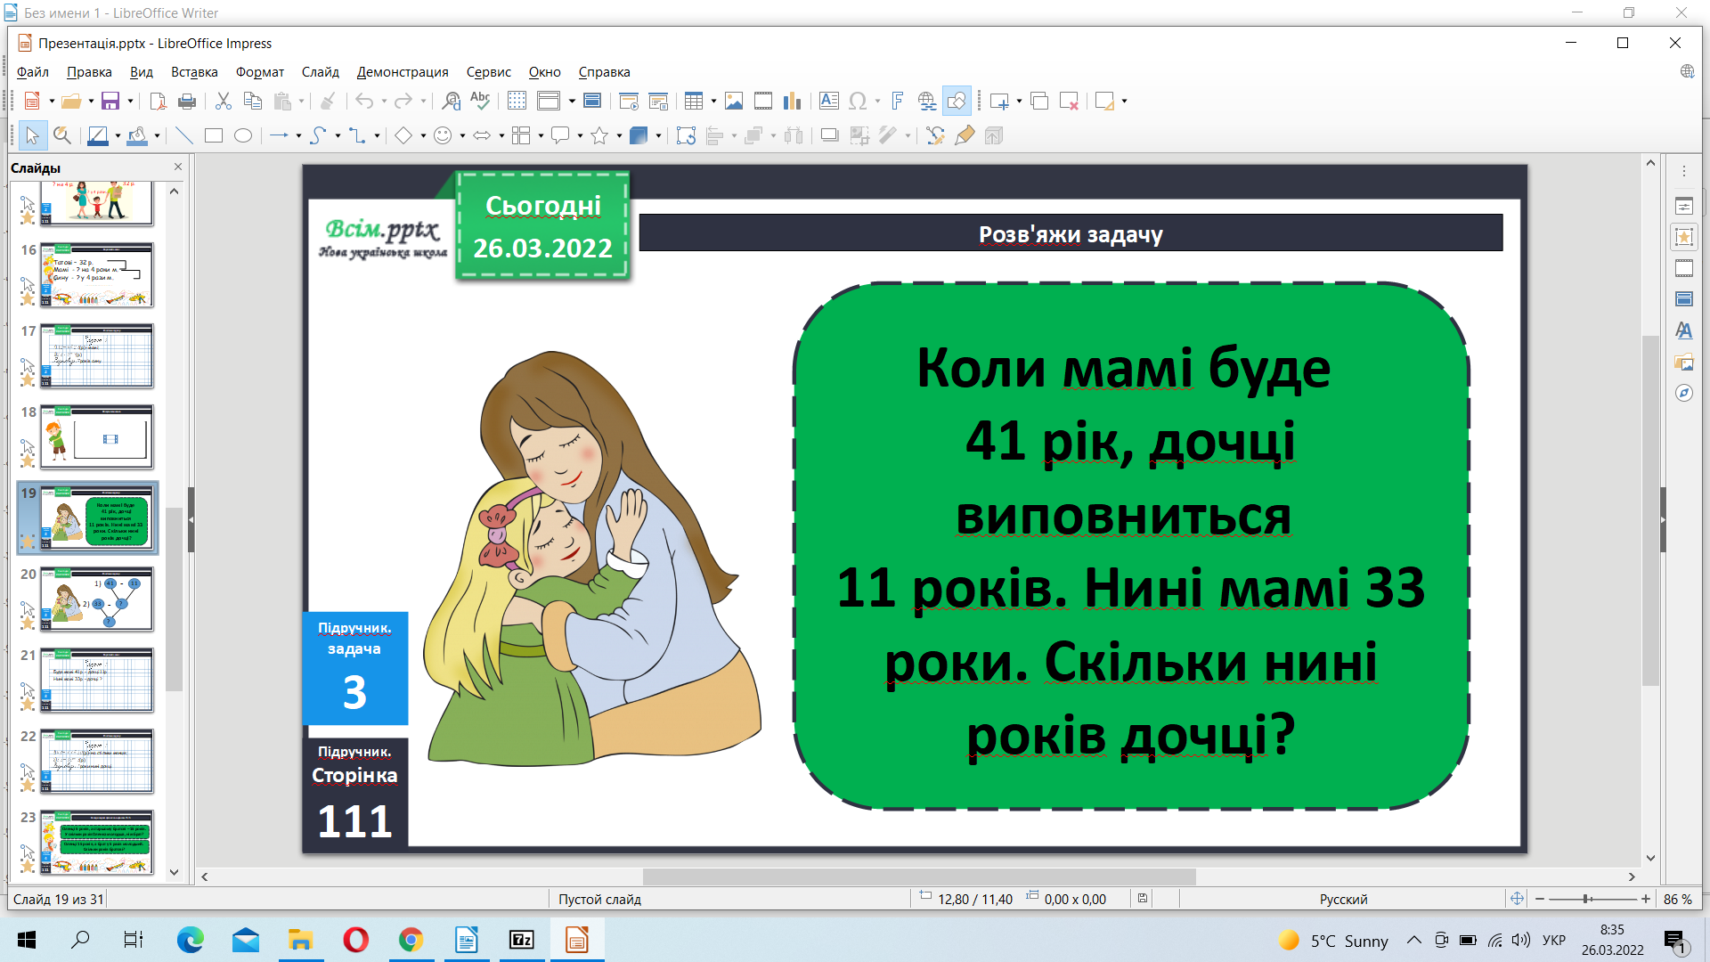

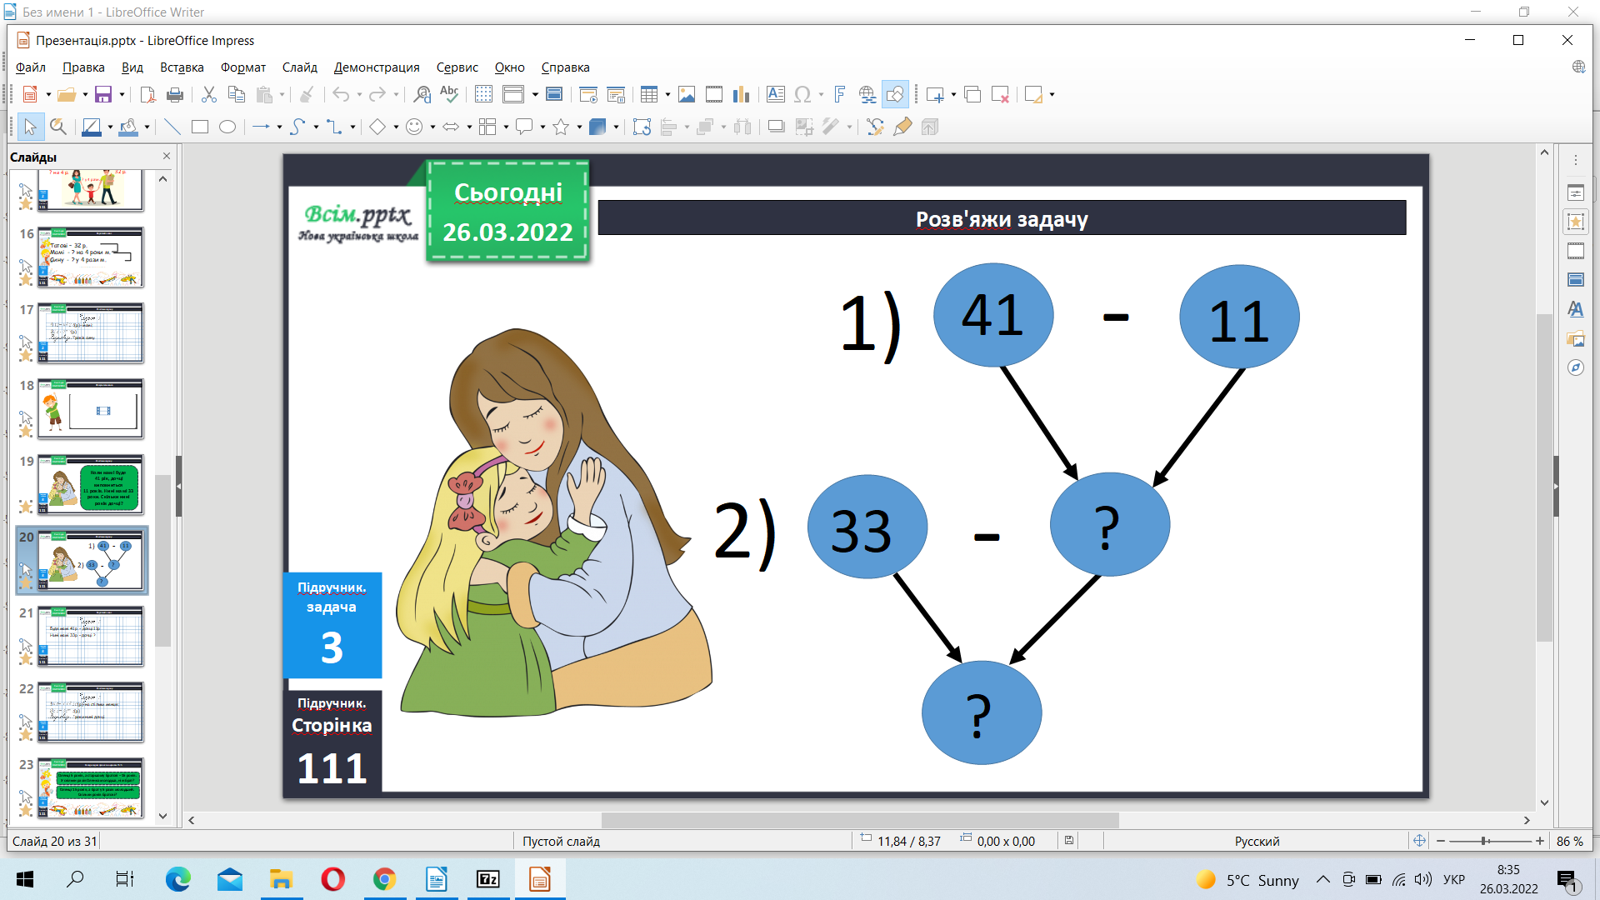

Обчисли приклади 5.

Домашнє завдання.

Задача 7, приклади 8.

**Не забувайте, будь ласка, надсилати виконані завдання для перевірки вчителеві на освітню платформу для дистанційного навчання HUMAN. Робіть це систематично.**